Identification de la biotite

Labo #1

Science

Présenté à
Daniel Blais

Par
Adam Giguere

Date 14 avril 2022

ESV

But : identifier la biotite

Hypothèse : je suppose que la biotite est noire

Matériel
- Granite

Manipulation
- Observer le granite

Résultat :

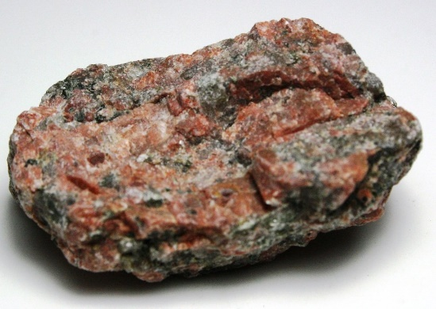

Analyse :d’après mes résultat la biotite dans le granite est noire

Conclusion :mon hypothèse est vraie

